Câu 12: [HH12.C2.4.BT.b] Một hình trụ có chiều cao bằng bán kính đáy. Hình nón có đỉnh là tâm đáy trên của hình trụ và đáy là hình trong đáy dưới của hình trụ. Gọi là thể tích của hình trụ, là thể tích của hình nón. Tính tỉ số .
A. . B. C. . D.
Lời giải
Chọn B
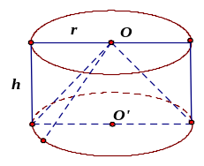
Ta có: .
Câu 13: [HH12.C2.4.BT.b] Một hình trụ có thiết diện qua trục là hình vuông, diện tích xung quanh bằng . Diện tích mặt cầu ngoại tiếp hình trụ là
A. B. C. D.
Lời giải
Chọn A
.
Mặt cầu ngoại tiếp hình trụ có bán kính là .
Vậy diện tích mặt cầu ngoại tiếp hình trụ là .
Câu 14: [HH12.C2.4.BT.b] Cho hình trụ có bán kính . Gọi là tâm của hai đáy với . Một mặt cầu tiếp xúc với hai đáy của hình trụ tại . Trong các mệnh đề dưới đây, mệnh đề nào sai?
A. Thể tích khối cầu bằng thể tích khối trụ.
B. Thể tích khối cầu bằng thể tích khối trụ.
C. Diện tích mặt cầu bằng diện tích xung quanh của hình trụ.
D. Diện tích mặt cầu bằng diện tích toàn phần của hình trụ.
Lời giải
Chọn A
.
Câu 27: [HH12.C2.4.BT.b] Người ta thiết kế một bể chứa nước như hình 1 thể tích nước là .
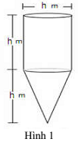
Khi đó h gần bằng với giá trị nào sau đây:
A. B. C. D.
Lời giải
Chọn A

Câu 15. [HH12.C2.4.BT.b] (Chuyên Lê Hồng Phong - Nam Định - 8 Tuần HK1 - 2018 - BTN) Cho hình trụ có hai đáy là hai hình tròn và , chiều cao và bán kính đáy
. Một hình nón có đỉnh là và đáy là hình tròn . Tỷ số diện tích xung quanh của hình trụ và hình nón bằng
A. . B. . C. . D. .
Lời giải
Chọn D
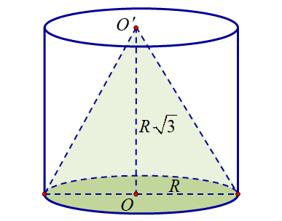
Ta có diện tích xung quanh của hình trụ là
Diện tích xung quanh của hình nón là
Tỷ số diện tích xung quanh của hình trụ và hình nón bằng
Câu 18: [HH12.C2.4.BT.b] (THPT Lê Xoay – Vĩnh Phúc – Lần 3 – 2018) Cho hình trụ có hai đáy là hai hình tròn tâm , , bán kính đáy bằng chiều cao và bằng , trên đường tròn đáy tâm lấy điểm , trên đường tròn đáy tâm lấy điểm sao cho . Thể tích tứ diện là
A. . B. . C. . D. .
Lời giải
Chọn C
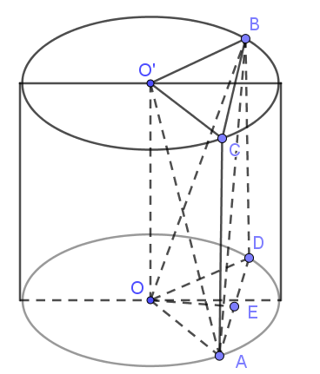
Dựng hình chữ nhật , ta có: , , .
.
Câu 6: [HH12.C2.4.BT.b] [Chuyên Nguyễn Quang Diệu - Đồng Tháp - 2018 - BTN] Từ một khối đất sét hình trụ tròn có chiều cao , đường tròn đáy có bán kính . Bạn Na muốn chế tạo khối đất đó thành nhiều khối cầu và chúng có cùng bán kính . Hỏi bạn Na có thể làm ra được tối đa bao nhiêu khối cầu?
A. khối B. khối C. khối D. khối
Lời giải
Chọn D
Gọi là thể tích khối đất sét hình trụ tròn. Suy ra: .
Gọi là thể tích một khối cầu. Suy ra: .
Lập tỉ số .
Vậy có thể làm ra tối đa khối cầu.
Câu 19: [HH12.C2.4.BT.b] (THPT Chuyên Hà Tĩnh - Lần 1 - 2018 - BTN) Cho hình lập phương có và lần lượt là tâm của hình vuông và . Gọi là thể tích khối nón tròn xoay có đỉnh là trung điểm của và đáy là đường tròn ngoại tiếp hình vuông ; là thể tích khối trụ tròn xoay có hai đáy là hai đường tròn nội tiếp hình vuông và . Tỉ số thể tích là
A. B. C. D.
Lời giải
Chọn D
Gọi hình lập phương có cạnh bằng a. Khi đó
Ta có ; suy ra .
Câu 5: [HH12.C2.4.BT.b] (THPT Chuyên Thái Nguyên - Lần 2 - 2017 - 2018 - BTN) Một bình chứa Oxy sử dụng trong công nghiệp và trong y tế được thiết kế gồm hình trụ và nửa hình cầu với thông số như hình vẽ. Thể tích của bình này là bao nhiêu ?
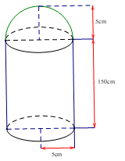
A. . B. (lít). C. . D. (lít).

Lời giải
Chọn B
Gọi là thể tích của nửa hình cầu, ta có .
Gọi là thể tích của hình trụ, ta có .
Thể tích của bình là (cm³) (lít).
Câu 27: [HH12.C2.4.BT.b] (THPT Lê Quý Đôn - Hà Nội - 2017 - 2018 - BTN) [2H2-2] Một hình trụ có trục chứa tâm của một mặt cầu bán kính , các đường tròn đáy của hình trụ đều thuộc mặt cầu trên, đường cao của hình trụ đúng bằng . Tính thể tích của khối trụ?
A. . B. . C. . D. .
Lời giải
Chọn A
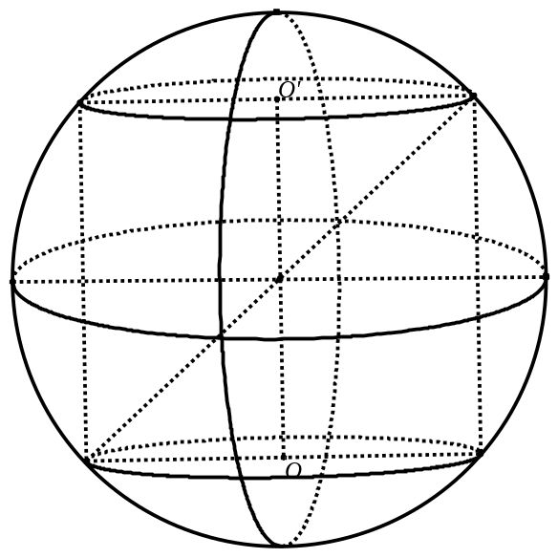
Đường kính đáy của khối trụ .
Thể tích của khối trụ .
Câu 23: [HH12.C2.4.BT.b] (Sở Ninh Bình - Lần 1 - 2018 - BTN) Một hình trụ có bán kính đáy bằng và khoảng cách giữa hai đáy bằng . Một hình nón có đỉnh là tâm mặt đáy này và đáy trùng với mặt đáy kia của hình trụ. Tính tỉ số diện tích xung quanh của hình trụ và hình nón.
A. B. C. D. 3
Lời giải
Chọn A
Đường sinh của hình nón: .
Diện tích xung quanh của hình nón: .
Diện tích xung quanh của hình trụ: .
Vậy tỉ số cần tìm là .

